Milan Haminger, 6/5 2026 BiGy Brno©

DUSÍK - nitrogenium
Vlastnosti - volný dusík

- bezbarvý plyn bez zápachu
- je inertní - málo reaktivní
- tvoří dvouatomové molekuly N₂, spojené trojnou vazbou
- tvoří 78% atmosféry
- teplota pod – 196⁰C – kapalný dusík (přeprava tlakové lahve se zeleným pruhem) Využití
- inertní atmosféra např. v prostředí, kde hrozí nebezpečí výbuchu (přečerpávání hořlavin)
- k plnění obalů výrobků, aby nedošlo k jejich zmačkání a zvlhčení (káva, brambůrky,…)
- výroba dusíkatých sloučenin (amoniak NH₃, kyselina dusičná, výbušniny – TNT, …)
- dusíkatá hnojiva
- kapalný dusík – chladící zařízení v potravinářství a ve zdravotnictví (uchovávání spermií,
tkání a buněk)

Sloučeniny dusíku - vázaný dusík

- jedná se o makrobiogenní prvek - v suché hmotě lidského těla - dusík ~10–15 %
v živých organismech je obsažen – v bílkovinách, DNA, RNA, ATP…
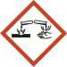
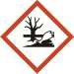
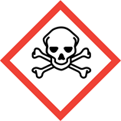
- soli - dusičnany, dusitany

Amoniak (azan, čpavek) NH₃

- bezbarvý, toxický, žíravý a pro životní prostředí nebezpečný plyn
- vzniká rozkladem zbytků rostlin a živočichů, z exkrementů a moči živočichů působením bakterií
- tvoří součást atmosféry tzv. velkých planet Sluneční soustavy
- je rozpustný ve vodě, roztok obsahující 24-28% amoniaku – koncentrovaný vodný roztok amoniaku

užití: výroba kyseliny dusičné, hnojiv, výbušnin, náplň chladících systémů a klimatizačních zařízení -
velké chladírny a mrazírny (potravinářství), pivovary, mlékárny někdy i zimní stadiony – protože
při přechodu z kapaliny na plyn pohltí velké množství tepla

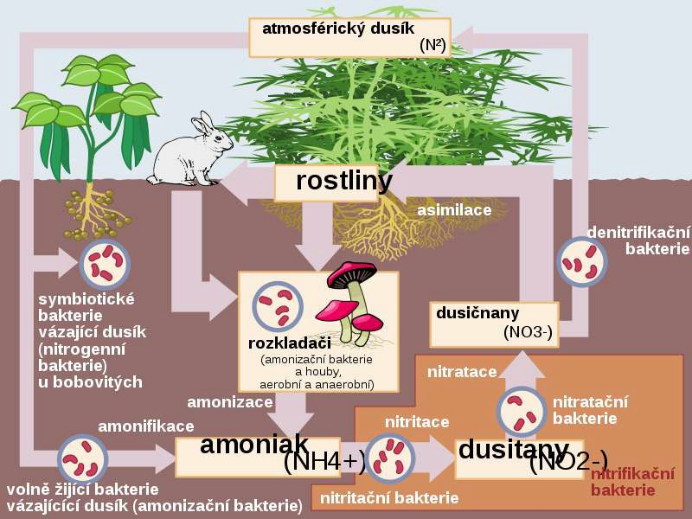
Koloběh dusíku v přírodě http://vitejtenazemi.cenia.cz/hry/vzduch/kolobeh_dusiku/index.html

